Ảnh 1: Cấu hình 3 card mạng của máy ảo pfSense trên VMware.
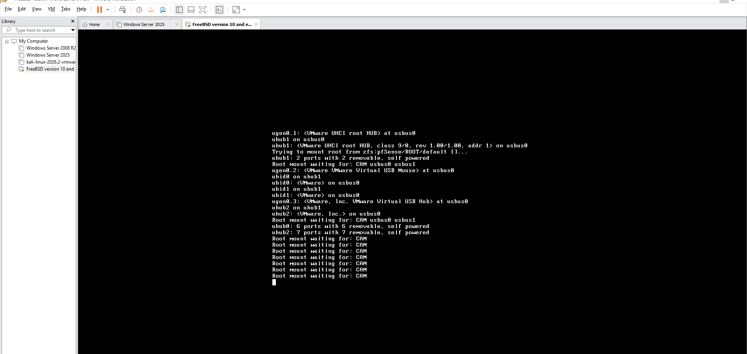
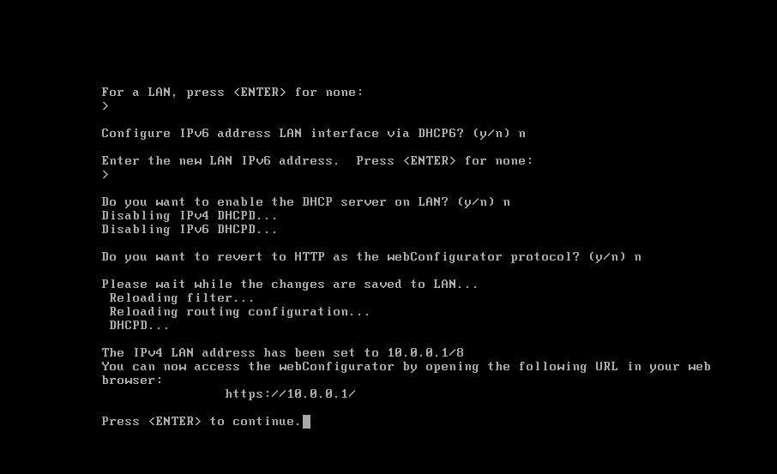
Ảnh 2: Màn hình Console pfSense lúc đặt xong IP LAN 10.0.0.1/8 (bước này bạn đã chụp lúc nãy).
Ảnh 3: Trang Dashboard pfSense (hiển thị đủ cả 3 cổng WAN, LAN, DMZ).
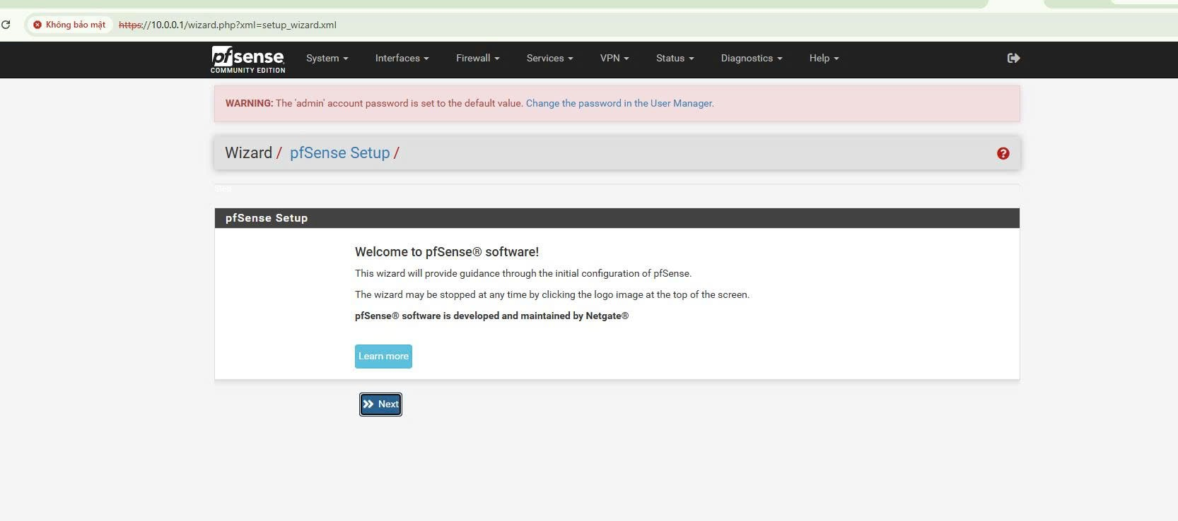
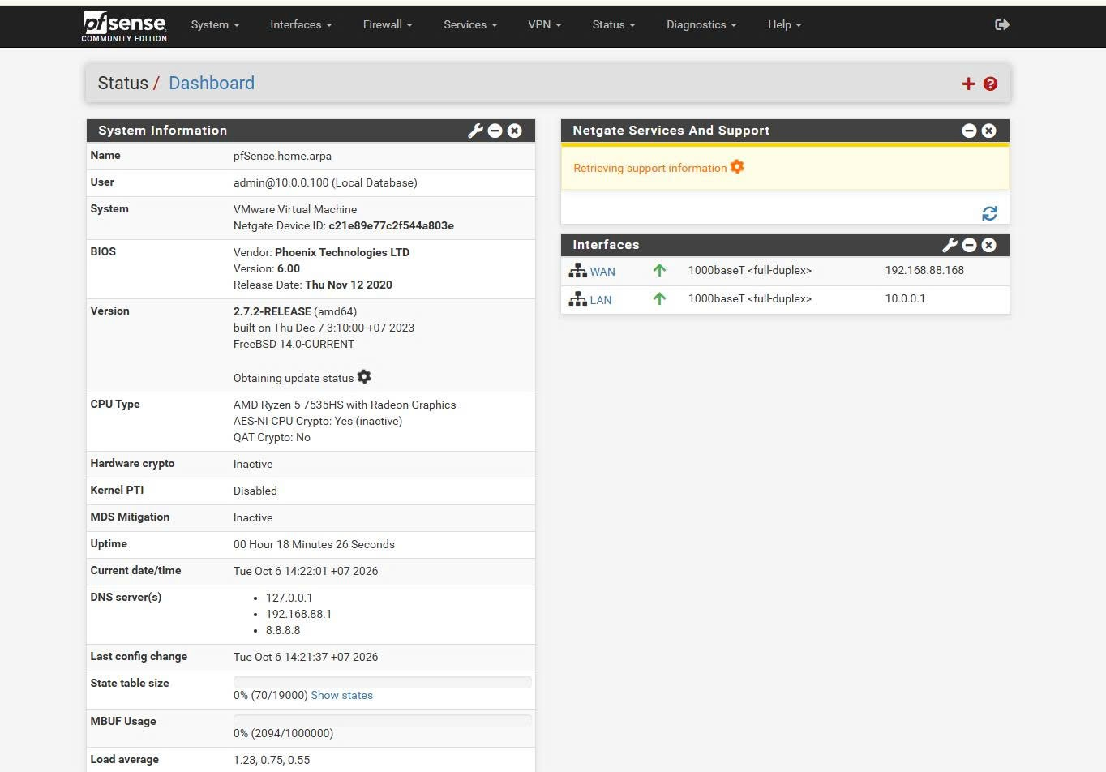
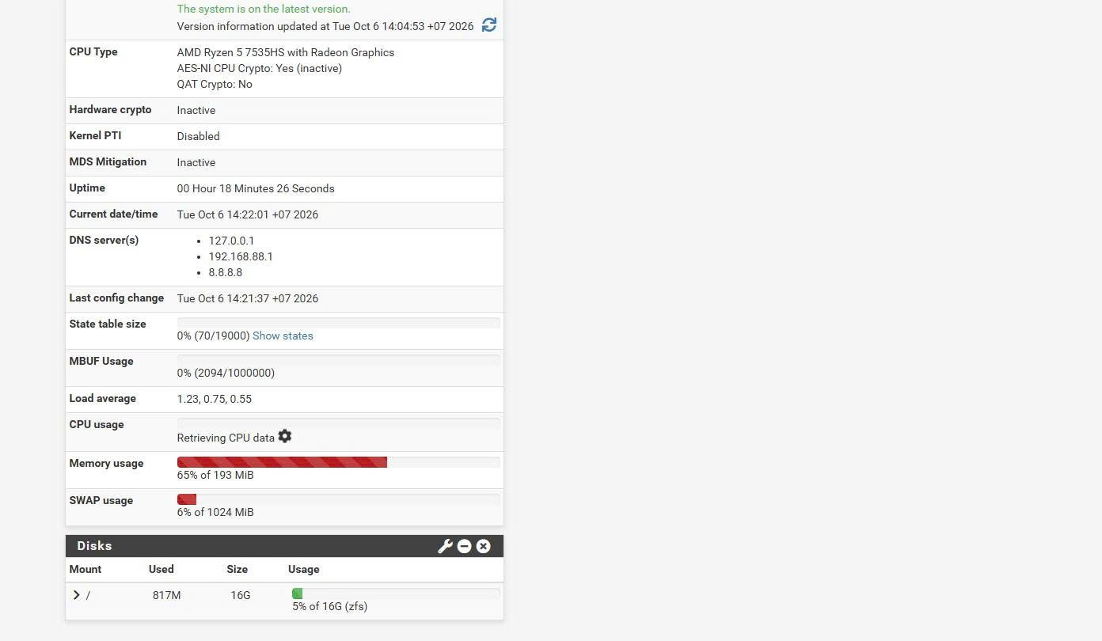
Ảnh 4: Trang Firewall -> NAT -> Outbound (chế độ Hybrid Outbound NAT và các rule tự sinh).
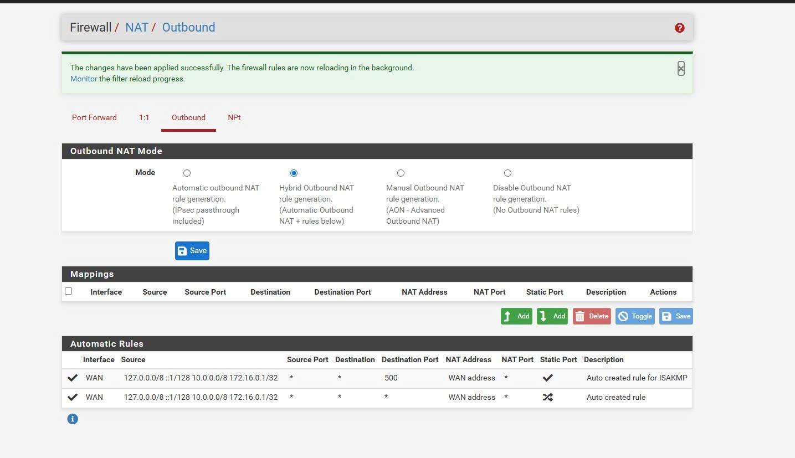
Ảnh 5: Bảng Firewall Rules của LAN khi đã Disable 2 rule mặc định và tạo rule nền tảng mới.
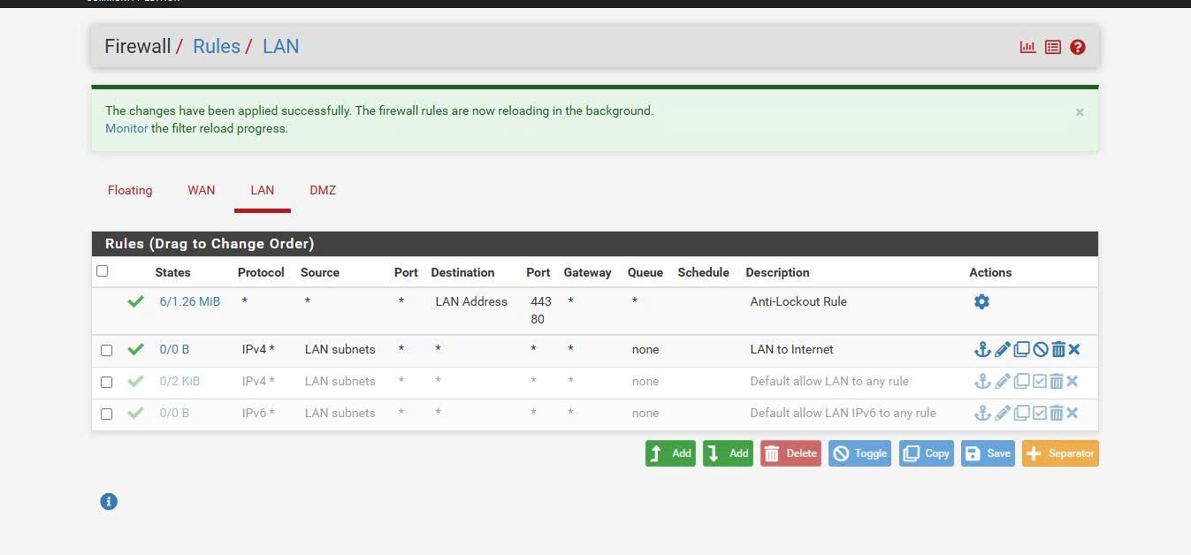
Ảnh 6: Kết quả kiểm tra rule nền tảng trên máy Domain Controller (lúc Bật rule thì thông mạng, lúc Tắt rule thì bị chặn).
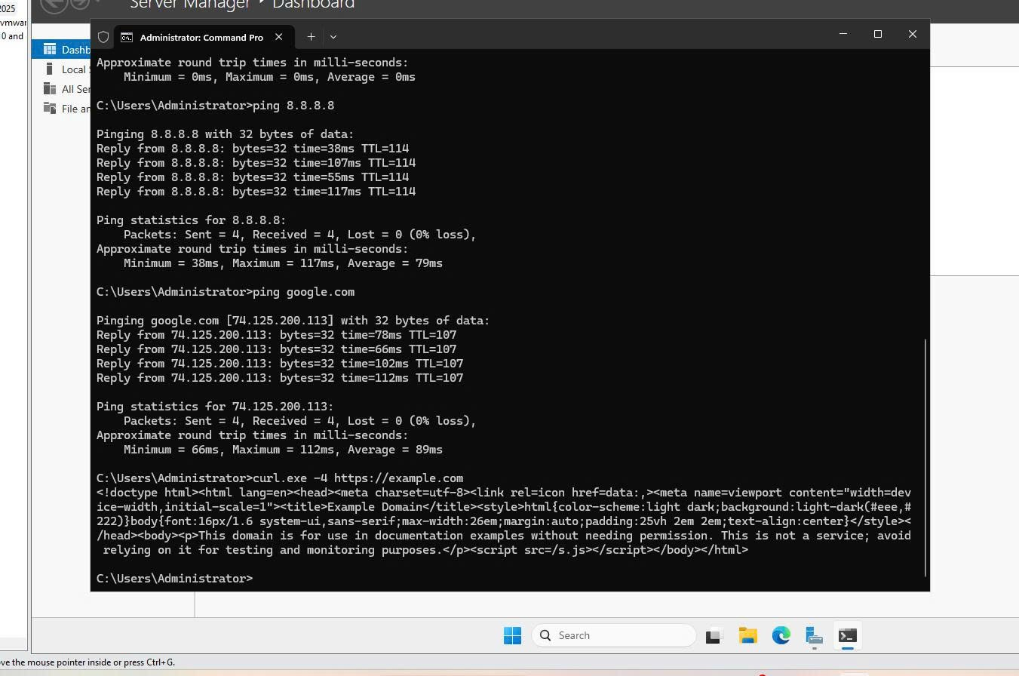

1. Tình huống 1 — Chặn ICMP nhưng vẫn cho phép Web/DNS
Chuẩn bị: Disable rule nền tảng LAN net → Any. Tạo đúng ba rule trong bảng bên dưới theo thứ tự từ trên xuống: Block ICMP, Pass DNS (TCP/UDP 53), Pass HTTP/HTTPS (TCP 80/443). Apply Changes rồi Reset States.
Action | Protocol | Source | Destination | Mục đích
Block | ICMP | LAN net | Any | Chặn ping
Pass | TCP/UDP 53 | LAN net | Any | Cho DNS
Pass | TCP 80/443 | LAN net | Any | Cho HTTP/HTTPS
- Kiểm thử 1: ping 8.8.8.8 phải thất bại (ICMP bị Block).
- Kiểm thử 2: kiểm tra trực tiếp rule DNS bằng Resolve-DnsName example.com -Server 8.8.8.8 (hoặc nslookup example.com 8.8.8.8; nếu lớp dùng DNS upstream khác thì thay 8.8.8.8 bằng DNS đó). Sau đó chạy curl.exe -4 https://example.com; cả DNS và HTTPS phải thành công.
- Rule Block ICMP phải nằm trên các rule Pass. Không bật lại rule Pass LAN net → Any trong tình huống này vì rule rộng đó sẽ làm mất ý nghĩa của bài kiểm thử.

2. Gắn ISO và cài đặt pfSense
Bước 1: Kiểm tra SHA-256 của file pfSense-CE-2.7.2-RELEASE-amd64.iso.gz; sau khi hash khớp, giải nén bằng 7-Zip để thu được pfSense-CE-2.7.2-RELEASE-amd64.iso. Sau đó vào Settings → Storage và gắn file .iso vào ổ đĩa quang của máy ảo.

ảnh :
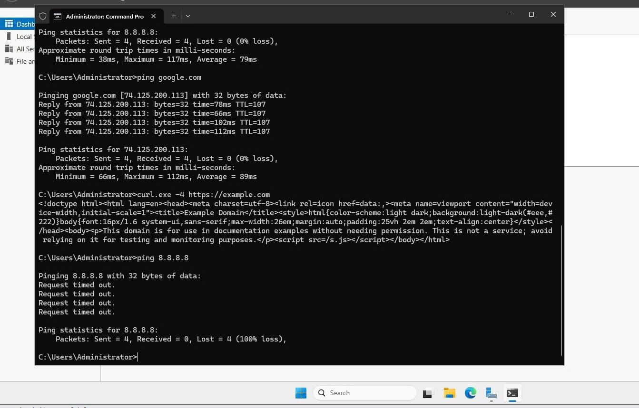
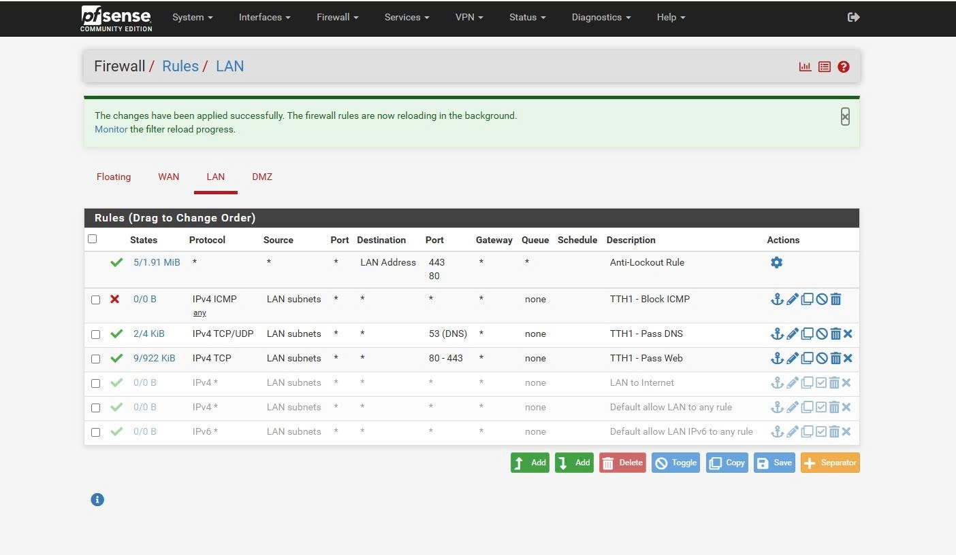
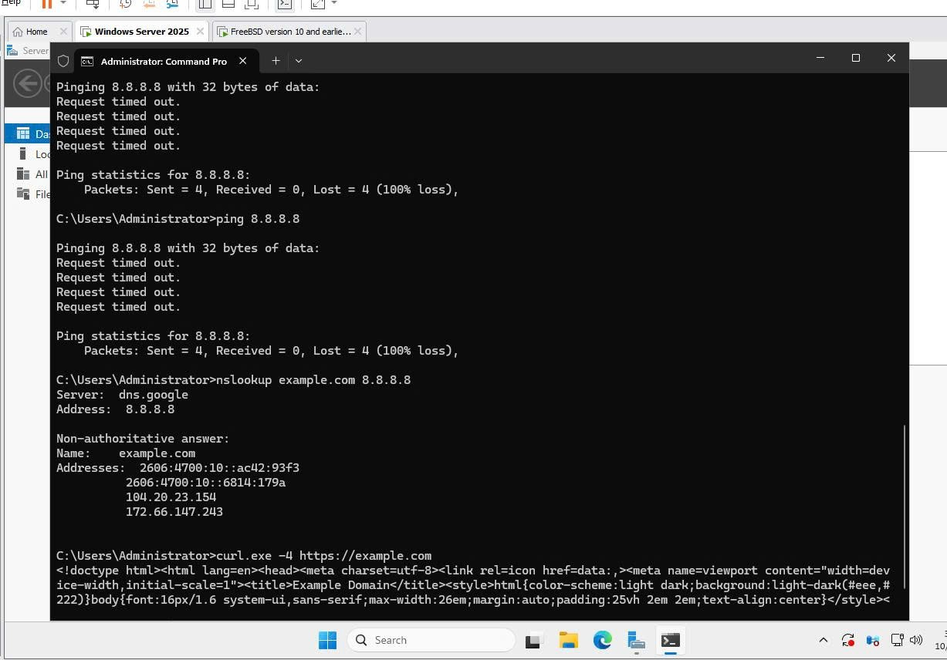

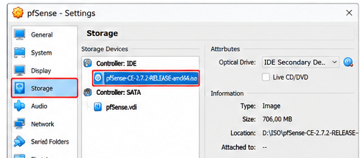
Hình 6. Gắn file ISO pfSense vào máy ảo
Bước 2: Khởi động máy ảo và chọn Install.
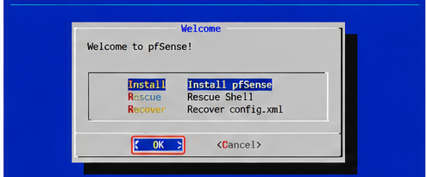
Hình 7. Giao diện trình cài đặt pfSense
Sau khi cài xong, khởi động lại máy ảo và tháo ISO để tránh boot lại vào trình cài đặt.

3. Cấu hình LAN trên console pfSense
Bước 1: Sau khi khởi động, trên console chọn mục Set interface(s) IP address.
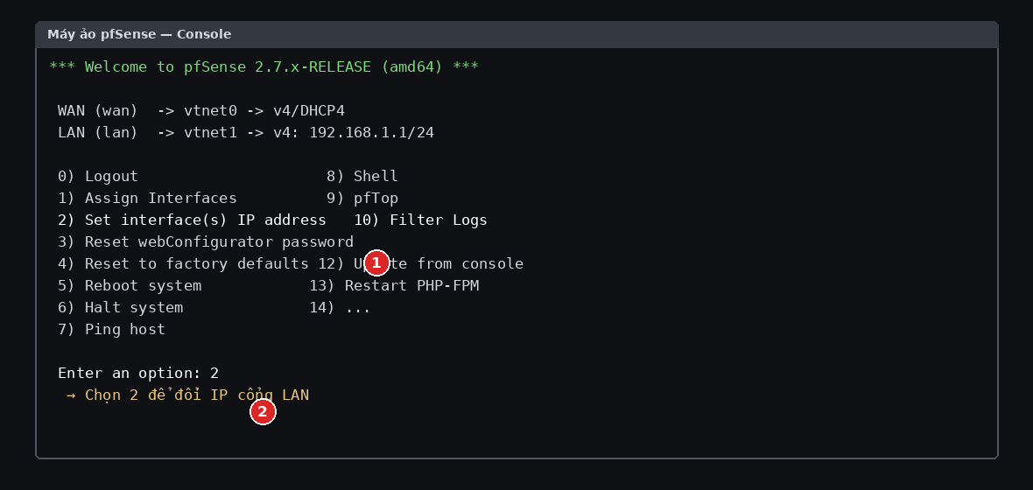
Hình 8. Menu console pfSense
Lưu ý: ảnh có thể hiển thị vtnet0/vtnet1/vtnet2 khi VM dùng VirtIO. Với Intel PRO/1000 trên VirtualBox, pfSense/FreeBSD thường hiển thị em0/em1/em2. Tên khác nhau không phải lỗi; hãy đối chiếu MAC address và đúng thứ tự Adapter 1 = WAN, Adapter 2 = LAN, Adapter 3 = DMZ.
Bước 2: Chọn interface LAN và đặt địa chỉ 10.0.0.1/8. Không bật DHCP trong bài lab này để dễ kiểm soát địa chỉ.
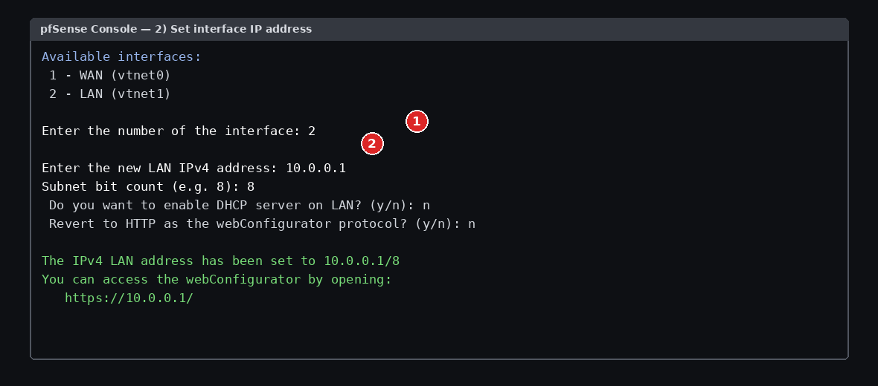
Hình 9. Đặt địa chỉ LAN 10.0.0.1/8

4. Cấu hình máy Domain Controller
Tài nguyên gợi ý cho VM Domain Controller: 2 GB RAM. Chỉ bật DC khi tình huống thực hành cần đến máy LAN này.
Bước 1: Đặt IP tĩnh cho card LAN của Windows Server.
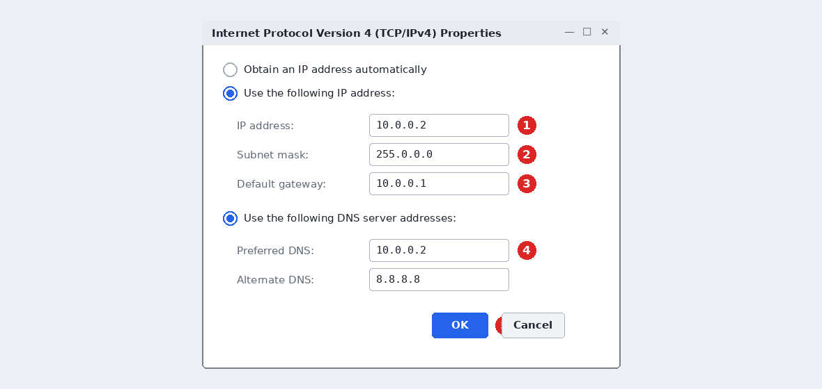
Hình 10. Cấu hình IPv4 cho Windows Server
Lưu ý : Hình 10: nếu ảnh hiển thị Alternate DNS = 8.8.8.8 thì không nhập giá trị đó trên NIC của Domain Controller trong v6. Giữ Preferred DNS = 10.0.0.2; DNS công cộng/upstream được cấu hình tại DNS Manager → Properties → Forwarders ở Bước 4.
- IP address: 10.0.0.2
- Subnet mask: 255.0.0.0
- Default gateway: 10.0.0.1
- Preferred DNS: 10.0.0.2
Bước 2: Cài vai trò Active Directory Domain Services.
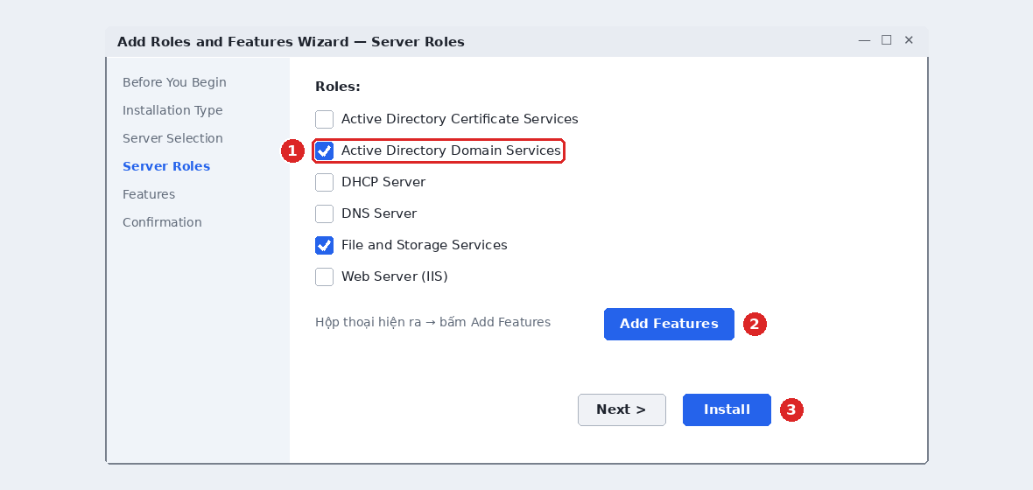
Hình 11. Chọn Active Directory Domain Services
Bước 3: Promote server thành Domain Controller và tạo forest mới.
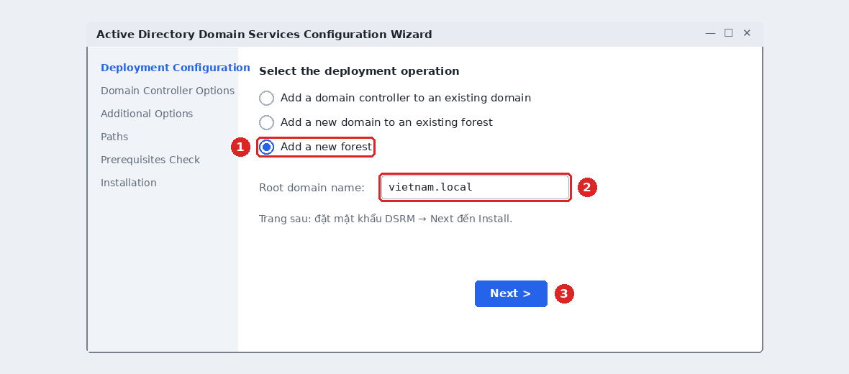
Hình 12. Tạo forest mới, ví dụ vietnam.local
Bước 4: Cấu hình DNS Forwarder và kiểm tra phân giải tên.
Trên Domain Controller mở DNS Manager → click phải tên DNS Server → Properties → Forwarders. Thêm 8.8.8.8 (hoặc DNS upstream do môi trường thực hành cho phép). Máy Domain Controller vẫn giữ Preferred DNS = 10.0.0.2 để truy vấn DNS domain cục bộ; DNS Server sẽ forward truy vấn Internet ra upstream.
Kiểm thử tách biệt: dùng ping 8.8.8.8 để kiểm tra kết nối IP; dùng Resolve-DnsName example.com hoặc nslookup example.com để kiểm tra DNS. Không dùng duy nhất ping google.com để kết luận lỗi firewall vì kết quả đó còn phụ thuộc DNS.

5. Truy cập giao diện quản trị pfSense
Bước 1: Trên VirtualBox Manager vào File/Tools → Network Manager → Host-Only Networks. Chọn mạng Host-only dùng cho Adapter 2, đặt IPv4 của host interface = 10.0.0.100, mask = 255.0.0.0 và TẮT DHCP Server. Trên card Host-only của máy thật không đặt Default Gateway và không đặt DNS. Sau đó ping 10.0.0.1 để kiểm tra đường quản trị tới pfSense.
Không dùng Default Gateway 10.0.0.1 hoặc DNS 10.0.0.2 trên card Host-only của máy thật vì đây chỉ là card quản trị lab; đặt gateway/DNS ở đây có thể làm thay đổi route hoặc DNS của hệ điều hành host.
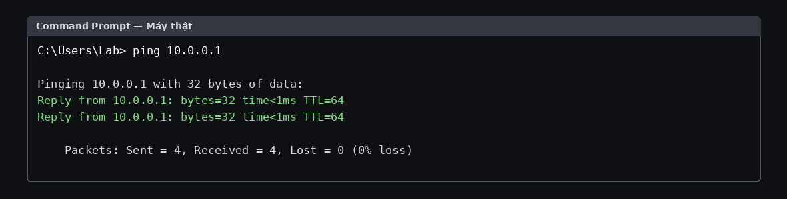
Hình 13. Ping từ máy thật đến pfSense

Bước 2: Mở trình duyệt và truy cập https://10.0.0.1.
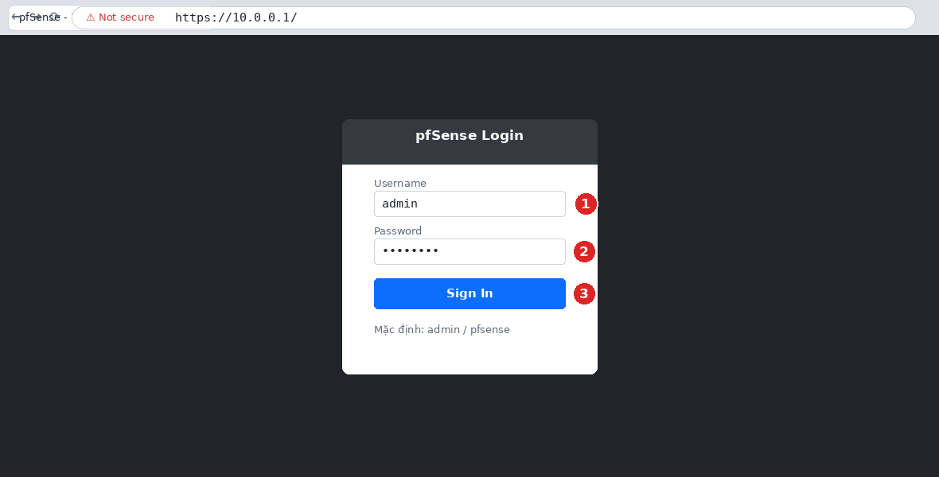
Hình 14. Trang đăng nhập pfSense
Bước 3: Chạy Setup Wizard, đặt LAN = 10.0.0.1/8 và đổi mật khẩu quản trị.
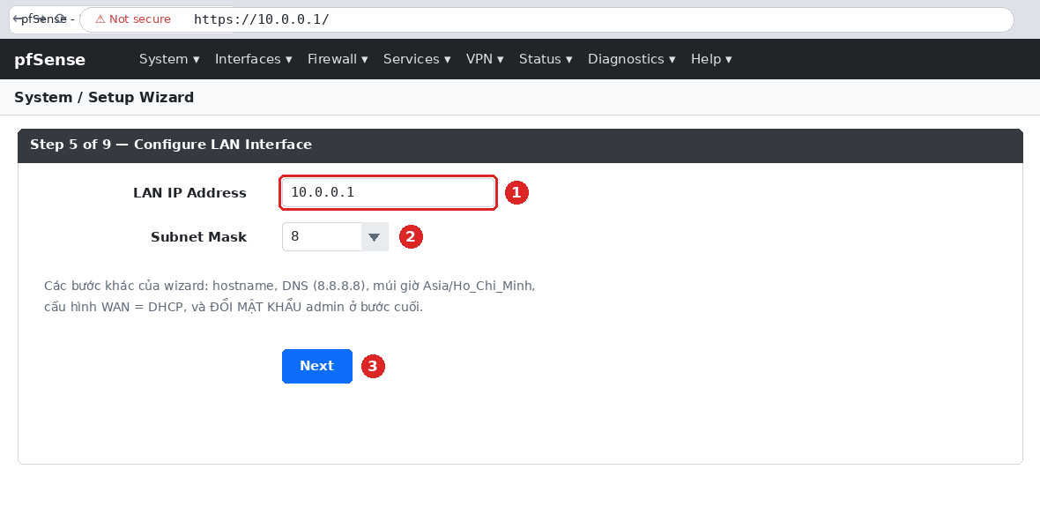
Hình 15. Setup Wizard cấu hình LAN

Bước 4: Kiểm tra Dashboard sau khi hoàn tất.
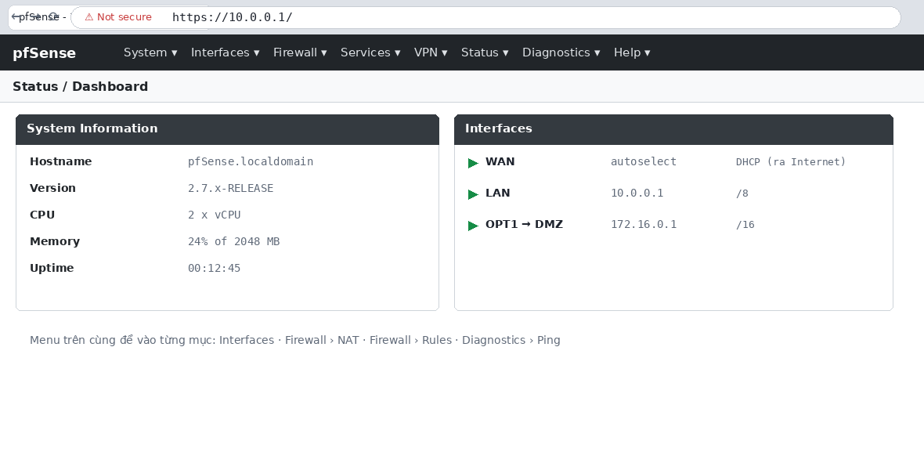
Hình 16. Dashboard của pfSense

6. Cấu hình vùng DMZ
Bước 1: Vào Interfaces → Assignments, thêm card mạng thứ ba làm OPT1.
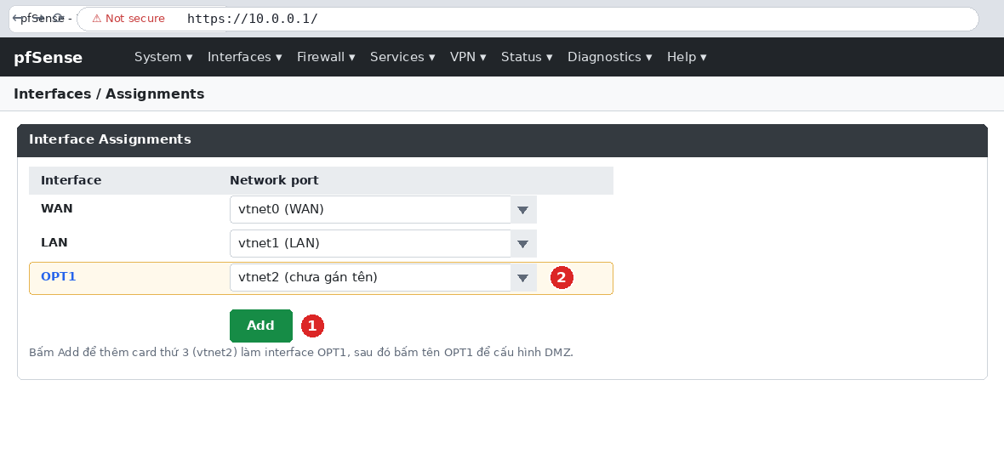
Hình 17. Gán card mạng thứ ba thành OPT1
Bước 2: Vào Interfaces → OPT1 và cấu hình như sau:
- Enable interface.
- Description = DMZ.
- IPv4 Configuration Type = Static IPv4.
- IPv4 Address = 172.16.0.1/16.
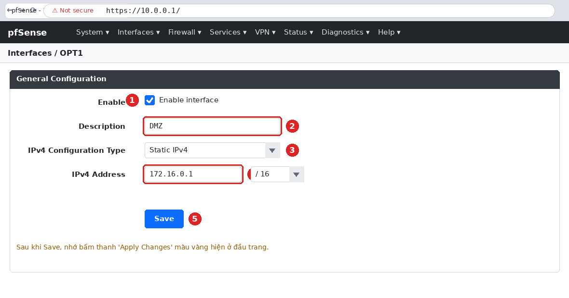
Hình 18. Cấu hình interface DMZ
Bước 3: Tạo máy DMZ-Web bắt buộc cho Tình huống 3 và 4.
Tạo VM DMZ-Web bằng Windows Server 2019/2022, RAM 2 GB, không join domain; 1 card mạng Internal Network, Name = dmz-net. Chỉ bật VM này khi thực hiện Tình huống 3 hoặc 4.
Đặt IP 172.16.0.2/16, Gateway 172.16.0.1; để trống DNS lúc dựng máy, sau khi có Pass DMZ → Internet thì đặt DNS 8.8.8.8.
Bật IIS bằng PowerShell Administrator: Install-WindowsFeature Web-Server -IncludeManagementTools; xác nhận curl.exe http://localhost thành công trước khi làm Port Forward.

7. Kiểm tra Outbound NAT tự động (Automatic / Hybrid)
Bước 1: Vào Firewall → NAT → Outbound. Có thể giữ Automatic Outbound NAT hoặc chọn Hybrid Outbound NAT như hình. Ở cả hai chế độ Automatic và Hybrid, pfSense vẫn duy trì các Automatic Rules cho các mạng nội bộ.
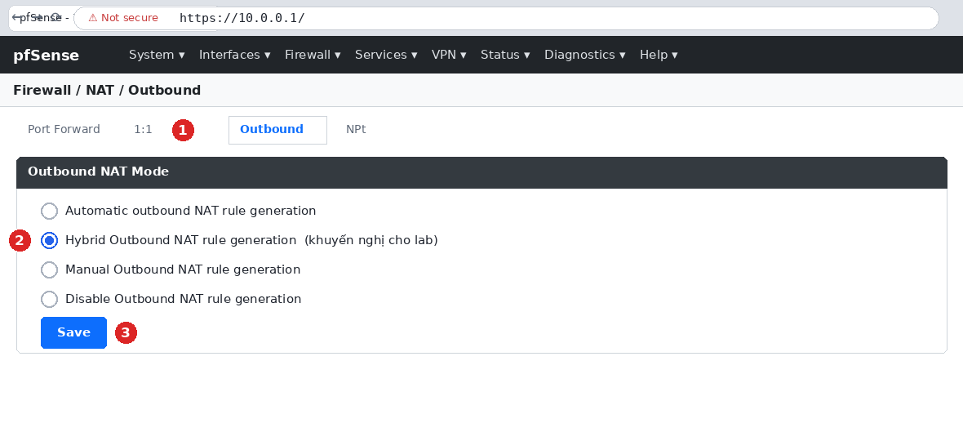
Hình 19. Chuyển Outbound NAT sang Hybrid
Bước 2: Quan sát vùng Automatic Rules và xác nhận có rule NAT tự sinh cho LAN 10.0.0.0/8. Sau khi DMZ 172.16.0.1/16 đã được gán và Apply Changes, kiểm tra Automatic Rules cũng có mạng DMZ/OPT1. Không cần tạo manual Outbound NAT cho LAN hoặc DMZ chỉ để chúng ra Internet.
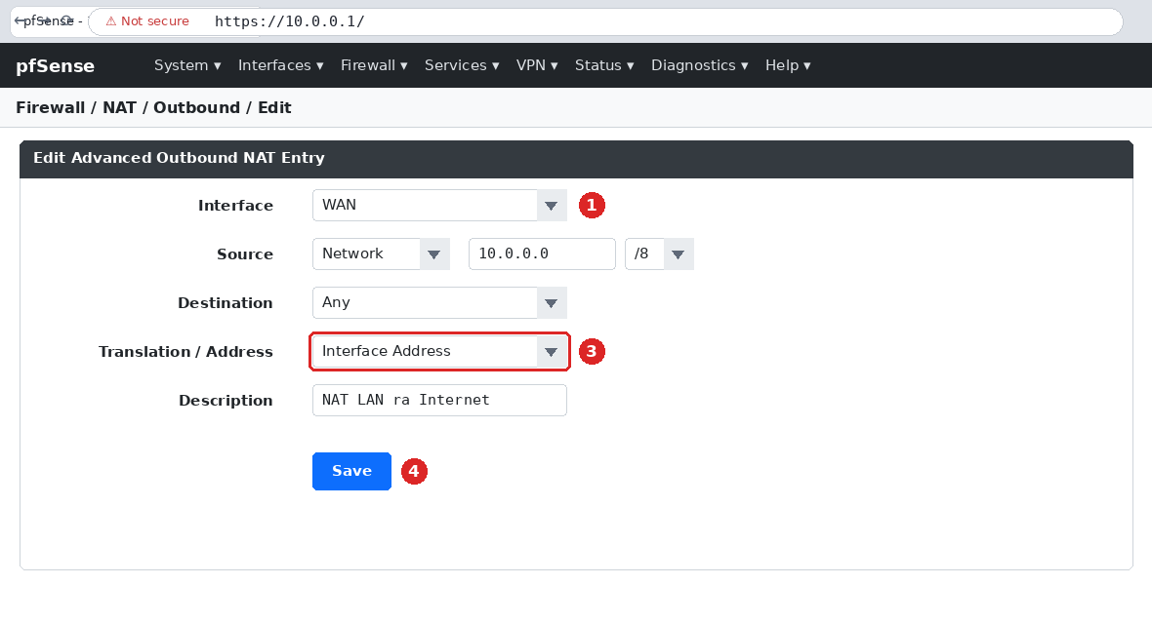
Hình 20. Minh họa một manual Outbound NAT mapping trong chế độ Hybrid (không bắt buộc cho phần cơ bản)
Bước 3: DMZ mới tạo mặc định không có firewall rule cho phép lưu lượng đi vào pfSense, nên DMZ chưa ra Internet dù NAT tự động đã có. DMZ ra Internet khi có rule Pass phù hợp trên tab Firewall → Rules → DMZ. Nếu không thấy automatic NAT cho DMZ, kiểm tra interface DMZ không được chọn Upstream Gateway, Save/Apply lại rồi kiểm tra Automatic Rules trước khi tạo manual rule.

